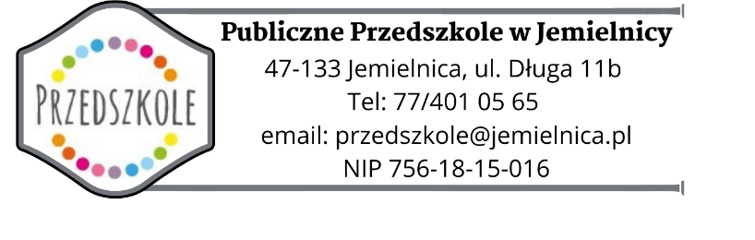
IB.271.11.2024 Załącznik Nr 3 do SWZ
Zamawiający:
Publiczne Przedszkole w Jemielnicy
47-133 Jemielnica, ul. Długa 11b
Pełnomocnik zamawiającego:
Gmina Jemielnica
47-133 Jemielnica, ul. Strzelecka 67

Podmiot w imieniu którego jest składane oświadczenie*:
Wykonawca, w tym wykonawca wspólnie ubiegający się o udzielenie zamówienia
Podmiot udostępniający zasoby
…………………………………………………………………………………..
(pełna nazwa/firma, adres, w zależności od podmiotu: NIP/PESEL, KRS/CEiDG)

reprezentowany przez:
……………………………………………………………………………………
(imię, nazwisko, stanowisko/podstawa do reprezentacji)

Oświadczenie wykonawcy o braku podstaw do wykluczenia
składane na podstawie art. 273 ust. 2 ustawy z dnia 11 września 2019 r.
Prawo zamówień publicznych (dalej jako: ustawa Pzp),
Na potrzeby postępowania o udzielenie zamówienia publicznego w trybie przetargu nieograniczonego pn: „Sukcesywne dostawy artykułów żywnościowych dla Publicznego Przedszkola w Jemielnicy w 2025r.” oświadczam co następuje:

- Mając na uwadze przesłanki wykluczenia opisane w Specyfikacji Warunków Zamówienia, oświadczam, że:

nie podlegam wykluczeniu z postępowania na podstawie podstaw wykluczenia wskazanych w rozdziale VIII SWZ

podlegam wykluczeniu z postępowania na podstawie podstaw wykluczenia wskazanych w rozdziale VIII SWZ

- Oświadczam (wypełnić jeżeli w punkcie 1 zaznaczono „podlegam wykluczeniu”), że zachodzą w stosunku do mnie podstawy wykluczenia z postępowania na podstawie art. ……………… ustawy Pzp (podać mającą zastosowanie podstawę wykluczenia).

Jednocześnie oświadczam, że w związku z ww. okolicznością, na podstawie art. 110 ust. 2 ustawy podjąłem następujące czynności (procedura sanacyjna – samooczyszczenie)**:

………………………………………………………………………………………………………………………………………………………………………………………………………………………………………….……

- Oświadczam, że wszystkie informacje podane w powyższych oświadczeniach są aktualne i zgodne z prawdą

*Odrębne oświadczenia składa wykonawca oraz podmiot udostępniający zasoby (należy zaznaczyć odpowiednio)
** wypełnić jeżeli dotyczy

Dokument należy podpisać elektronicznie za pomocą: podpisu kwalifikowalnego, podpisu zaufanego lub podpisu osobistego.

